Методика расчета геометрических параметров
светодиодного светильника

Т.А. Широбокова, Л.А. Шувалова, И.И. Иксанов,
Т.В. Цыркина, С.Я. Пономарева

Ижевская Государственная Сельскохозяйственная Академия

Аннотация: Рассматривается методика расчета основных геометрических параметров светодиодного осветительного прибора. Разработанная конструкция позволяет рассчитать оптимальные параметры осветительного прибора обеспечивающего равномерное распределение освещенности при минимальных затратах электроэнергии.
Ключевые слова: освещенность, светодиодный осветительный прибор, контур поверхности, светораспределение, плоскость поверхности, люминесцентные лампы, система освещения, декартовая система, плоскость.

В последние годы в животноводческих и производственных помещений, с целью экономии электроэнергии используют энергоэфективные современные технологии [1 - 6]. Создание оптимальных условий освещения с минимальным энергопотреблением - актуальная проблема технологического освещения. Правильно организованная система освещения позволяет влиять на возраст полового созревания, обеспечивать оптимальный режим развития животных, увеличивать продуктивность. [6 - 9]
Одним из примеров такого светильника является светодиодный осветительный прибор [10, 11], обеспечивающий оптимальную нормируемую освещенность на горизонтальной рабочей поверхности. Для разработки и описания геометрии светильника введем локальную декартову систему координат (рис 1, 2).
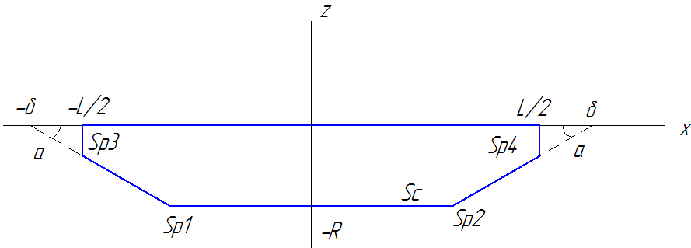
Рис.1. - Описание поверхности светильника
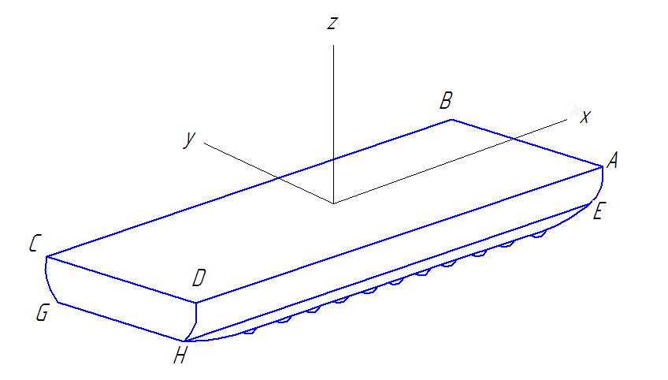 | 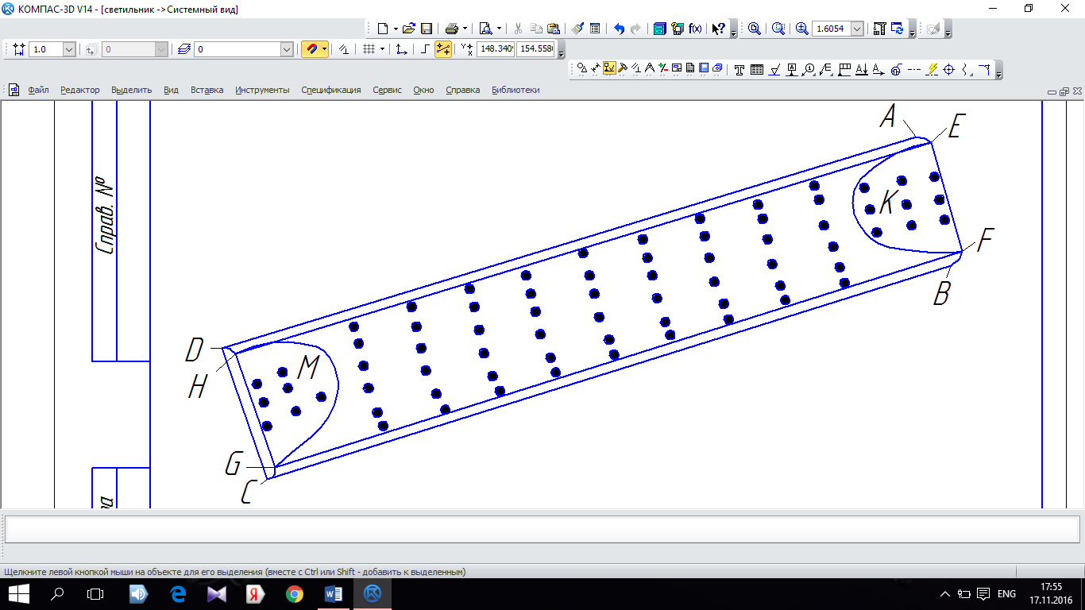
Рис. 2 - Общий вид светильника в декартовых координатах

Ось Ox направим вдоль светильника, ось Oy – поперек светильника, ось Oz – вертикально вверх. Начало координат расположим в средней точке плоскости ABCD.
Поверхность светильника будем описывать следующими параметрическими уравнениями
1.Цилиндрическая поверхность, ограниченная контуром AEKFBCGMHD описывается уравнениями
$$х=t$$  $$y=R\text{cos}ϕ$$  $$z=R\text{sin}ϕ$$  $t∈\left[−\frac{L}{2};\frac{L}{2}\right]$, $ϕ∈\left[0;π\right]$ | (1)
где L – длина светильника, R – радиус светильника ,t, $ϕ$– параметры поверхности.
2.Плоскость, ограниченная контуром GMH
$$x=U\text{cos}α−\frac{L}{2}−\frac{R}{\text{tg}α}+s$$  $$y=v$$  $$z=−u\text{sin}α$$ | (2)
где $α$ – угол между плоскостями GMH и ABCD, s – протяженность наклонной части светильника вдоль оси Ox, u, v – параметры поверхности.
Аналогично определяем плоскость ограниченная контуром EFK, CDHG, CDHG.
3.Плоскость, ограниченная контуром ABFE. Плоскость ABCD аналогично
$$X=\frac{L}{2}$$  $$Y=u$$  $$Z=v$$ | (5)
где L – длина светильника, R – радиус светильника, u, v – параметры поверхности.
Для определения положений светодиодов и направлений их светораспределения, а также для визуальной проверки геометрической модели, необходимо определить линии пересечения указанных поверхностей. (рис. 2)
4.Линия GMH
$$X=R\text{sin}ϕ\text{ctg}−\frac{L}{2}−\frac{R}{\text{tg}α}+s$$  $$Y=R\text{cos}ϕ$$  $$Z=−R\text{sin}ϕ$$  $$ϕ∈\left[\text{arcsin}\left(1−\frac{s}{R}\text{tg}α\right);π−\text{arcsin}\left(1−\frac{s}{R}\text{tg}α\right)\right]$$ | (7)
Аналогично рассчитаем линии EKF, CG ∪ HD, BF ∪ EA
Для расчета расположения конфигурации линеек светодиодов располагаются на поверхностях AEKFBCGMHD. Положение линейки будем задавать углом$ϕ_{0}$. Расстояние по оси Ox между светодиодами одной линейки одинаково.
Обозначим a расстояние по оси Ox от края светильника до крайнего светодиода линейки. Если в линейке расположено N 2 светодиодов, то положение i-го светодиода данной линейки на поверхности светильника будем определять следующим образом
$x_{i}=\frac{L−2a}{N−1}⋅\left(i−1\right)−\frac{L}{2}+a$, $i=1,2,\text{.}\text{.}\text{.}\text{.}\text{.}N$  $y_{i}=R\text{cos}ϕ_{0}$,  $z_{i}=\begin{aligned}\left\{−R\text{sin}ϕ_{0}, | \right.\left\{−(x_{i}+\frac{L}{2}+\frac{R}{\text{tg}α}−s)\text{tg}α, | \right.\end{aligned}$ $\begin{aligned}\left|x_{i}\right|<\frac{L}{2}−\frac{R}{\text{tg}α}(1−\text{sin}ϕ_{0})+s \\ x_{i}<−\frac{L}{2}+\frac{R}{\text{tg}α}(1−\text{sin}ϕ_{0})−s \\ x_{i}>\frac{L}{2}−\frac{R}{\text{tg}α}(1−\text{sin}ϕ_{0})+s\end{aligned}$ | (8)
где L – длина светильника, $α$ – угол между плоскостями GMH и ABCD, EFK и ABCD, s – протяженность наклонной части светильника вдоль оси Ox.
Направление светораспределения для конкретного светодиода определяется единичной внешней нормалью $\vec{n}$ поверхности в точке крепления светодиода
$$\vec{n}=\begin{aligned}\left\{(0\text{,cos}ϕ_{0},−\text{sin}ϕ_{0}),\left|x_{i}\right|<\frac{L}{2}−\frac{R}{\text{tg}α}(1−\text{sin}ϕ_{0})+s | \right.\left\{(−\text{sin}α,0,−\text{cos}α),x_{i}<−\frac{L}{2}+\frac{R}{\text{tg}α}(1−\text{sin}ϕ_{0})−s | \right.\end{aligned}$$ | (9)
Представим некоторые результаты распределения освещенности в зависимости от угла скоса плоскости S. На рис. 3 приведено распределение освещенности при высоте подвеса осветительного прибора равном 2,2 метра в зависимости от изменения угла скоса S при различных расстояниях между осветительными приборами. Можно сказать, что наибольшая освещенность заметна при удаленности между осветительными приборами равном 0,9 м, угле 14 градусов и составляет 129 лк. При увеличении угла заметен переизбыток освещенности.
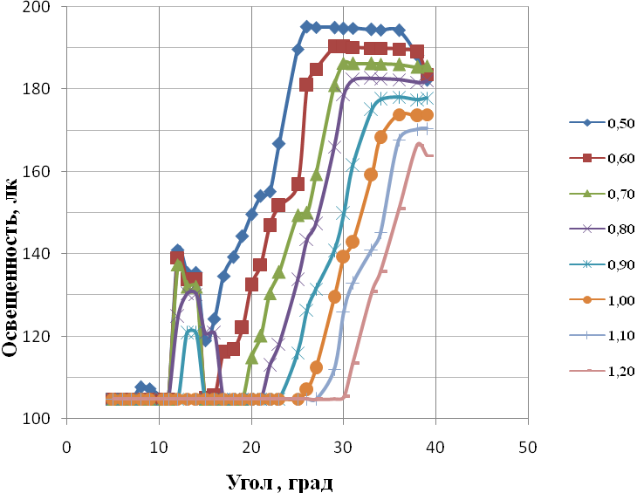
Рис. 3. - Распределение освещенности при высоте подвеса 2,2 метра в зависимости от изменения угла скоса S при различных расстояниях
Одной из качественных характеристик показателя освещенности является неравномерность освещения. Приведем распределение неравномерности освещения в зависимости от удаленности друг от друга осветительных приборов.
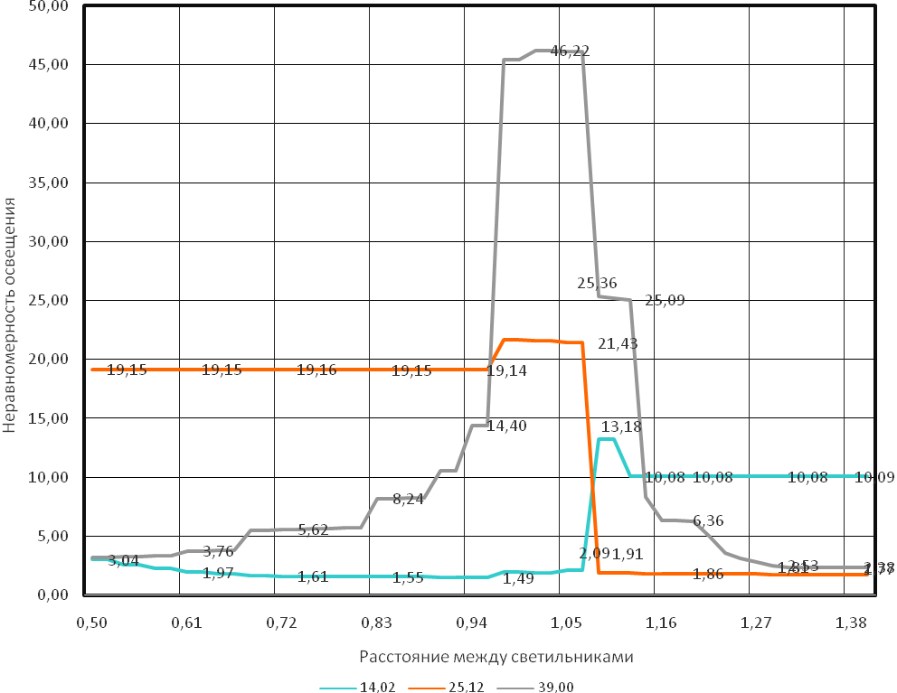
Рис. 4– Значение неравномерности освещения
Согласно рис. 4 можно заметить, что наименьшая неравномерность освещения горизонтальной рабочей составляет при угле 14,02 на расстоянии 0,94 м и составляет 1,49.
Выводы:
1.Приведенная методика расчета геометрии светодиодного прибора позволила рассчитать плоскости поверхности светодиодного осветительного прибора.
3.Методика позволила рассчитать положения светодиодов и направление их светораспределения, для визуальной проверки геометрической модели, что позволит в дальнейшем равномерно распределить на поверхности.
4.Более равномерное распределение освещенности позволит повысить продуктивность, при минимальных затратах электрической энергии, обеспечить оптимальные условия развития животных, получив высококачественную продукцию.
Литература
1. Галлямова Т.Р., Широбокова Т.А., Иксанов И.И. Перспективы применения светодиодов в практике животноводства // Научное обеспечение АПК. Итоги и перспективы: материалы Международной науч.-практич. конференции, посвященной 70-летию ФГБОУ ВПО Ижевская ГСХА. В 2-х т. Ижевск: ФГБОУ ВПО Ижевская ГСХА, 2013. Т. 2. – C.86-89.
2. Ерошенко Г.П., Лошкарев И.Ю., Шестаков И.В., Лошкарев В.И. Электроемкость продукции промышленного птицеводства // Аграрный научный журнал. 2016. № 2.С.48 – 50.
3. Кондратьева Н.П., Юран С.И., Владыкин И.Р., Козырева Е.А., Решетникова И.В., Баженов В.А., Литвинова В.М. Инновационные энергосберегающие электроустановки для предприятий АПК Удмуртской Республики // Инженерный вестник Дона. 2013. №2 URL: ivdon.ru/ru/magazine/archive/n2y2013/1632/.
4. Стерхова Т.Н., Савушкин А.В., Сиротин А.А., Корнаухов П.Д. Электрический способ обеззараживания семян сельскохозяйственных культур // Инженерный вестник Дона. 2013. №1 URL: ivdon.ru/ru/magazine/archive/n1y2013/1590/.
5. Kondrateva N.P., Krasnolutskaya M.G., Bolshin R.G. Progressive electric equipment and electro technologies for the protected soila. Asian Journal of Scientific and Educational research. 2015. V. № 1(17). pp. 848-852.
6. Гутцайт Э.М., Краснопольский А.Е., Милютин Д.В. Расчеты светодиодных модулей для местного освещения // Светотехника. - 2007. - №4. - С. 52-56.
7. Kochetkov N.Р. The lighting device provides uniform lighting horizontal working surface / N.Р. Kochetkov, T.A. Shirobokova, T.R. Gallyamova // 4th International Scientific Conference“ Applied Sciences in Europe: tendencies of contemporary development”: Papers of the 4th International Scientific Conference. Novemberv 4-5, Stuttgart, Germany 2013. – рp.40-41
8. Широбокова Т.А., Шувалова Л.А., Иксанов И.И., Галлямова Т.Р.Влияние светодиодного светильника на повышение продуктивности дойных коров В сборнике: Научное и кадровое обеспечение АПК для продовольственного импортозамещения материалы Всероссийской научно-практической конференции. Министерство сельского хозяйства Российской Федерации, ФГБОУ ВПО «Ижевская государственная сельскохозяйственная академия». 2016. С. 265-267.
9. Широбокова Т.А., Иксанов И.И., Мякишев А.А., Цыркина Т.В., Соболева Е.Н. Энергосберегающая система освещения животноводческих помещений // Аграрный научный журнал. 2014. № 12. С. 62-63.
10.Пат. № 157781 Российской Федерации. МПК F21V 8/00 G02B 6/00. Светодиодный осветительный прибор / С.И. Юран, Т.А. Широбокова, И.И. Иксанов – Опубл. 10.12.2015
11. Пат. № 159705 Российской Федерации. МПК F21L 17/00 Светодиодный осветительный прибор / Т.А. Широбокова, Н.П. Кочетков, Т.Р. Галлямова – Опубл. 27.09.2013.
References
1. Gallyamova T.R., Shirobokova T.A., Iksanov I.I. Nauchnoe obespechenie APK. Itogi i perspektivy: materialy Mezhdunarodnoy nauch.-praktich. konferentsii, posvyashchennoy 70-letiyu FGBOU VPO Izhevskaya GSKhA: trudy V 2-kh t. Izhevsk: FGBOU VPO Izhevskaya GSKhA, 2013. V. 2. pp.86-89.
2. Eroshenko G.P., Loshkarev I.Yu., Shestakov I.V., Loshkarev V.I. Agrarnyy nauchnyy zhurnal. 2016. № 2.pp.48 – 50.
3. Kondrat'eva N.P., Yuran S.I., Vladykin I.R., Kozyreva E.A., Reshetnikova I.V., Bazhenov V.A., Litvinova V.M. Inženernyj vestnik Dona (Rus), 2013. №2. URL: ivdon.ru/ru/magazine/archive/n2y2013/1632.
4. Sterkhova T.N., Savushkin A.V., Sirotin A.A., Kornaukhov P.D. Inženernyj vestnik Dona (Rus), 2013. №1 URL: ivdon.ru/ru/magazine/archive/n1y2013/1590/.
5. Kondrateva N.P., Krasnolutskaya M.G., Bolshin R.G. Asian Journal of Scientific and Educational research. 2015. V. № 1(17). pp. 848-852.
6. Guttsayt E.M., Krasnopol'skiy A.E., Milyutin D.V. Svetotekhnika. 2007. №4. pp. 52-56.
7. Kochetkov N.R, Shirobokova T.A., Gallyamova T.R. 4th International Scientific Conference“Applied Sciences in Europe: tendencies of contemporary development”: Papers of the 4th International Scientific Conference: trudy (Proc. 4th International Scientific Conference“. Applied Sciences in Europe: tendencies of contemporary development”: Papers of the 4th International Scientific Conference) Novemberv 4-5, Stuttgart, Germany 2013. pp.40-41.
8. Shirobokova T.A., Shuvalova L.A., Iksanov I.I., Gallyamova T.R. Vserossiyskaya nauchno-prakticheskaya konferentsiya Ministerstvo sel'skogo khozyaystva Rossiyskoy Federatsii «Nauchnoe i kadrovoe obespechenie APK dlya prodovol'stvennogo importozameshcheniya»: FGBOU VPO «Izhevskaya gosudarstvennaya sel'skokhozyaystvennaya akademiya». 2016. pp. 265-267.
9. Shirobokova T.A., Iksanov I.I., Myakishev A.A., Tsyrkina T.V., Soboleva E.N. Agrarnyy nauchnyy zhurnal. 2014. № 12. pp. 62-63.
10. Pat. № 157781 Rossiyskoy Federatsii. MPK F21V 8/00 G02B 6/00. Sveto-diodnyy osvetitel'nyy pribor: trudy (Proc. LED Lighting Fixture). S.I. Yuran, T.A. Shirobokova, I.I. Iksanov. Opubl. 10.12.2015.
11. Pat. № 159705 Rossiyskoy Federatsii. MPK F21L 17/00 Svetodiodnyy osvetitel'nyy pribor: trudy (Proc. LED Lighting Fixture). T.A. Shirobokova, N.P. Kochetkov, T.R. Gallyamova. Opubl. 27.09.2013.

